<https://drive.google.com/drive/folders/1VFfzmd5VXEz7a1VBVaifS1iSFwaL8bPO?usp=share_link>

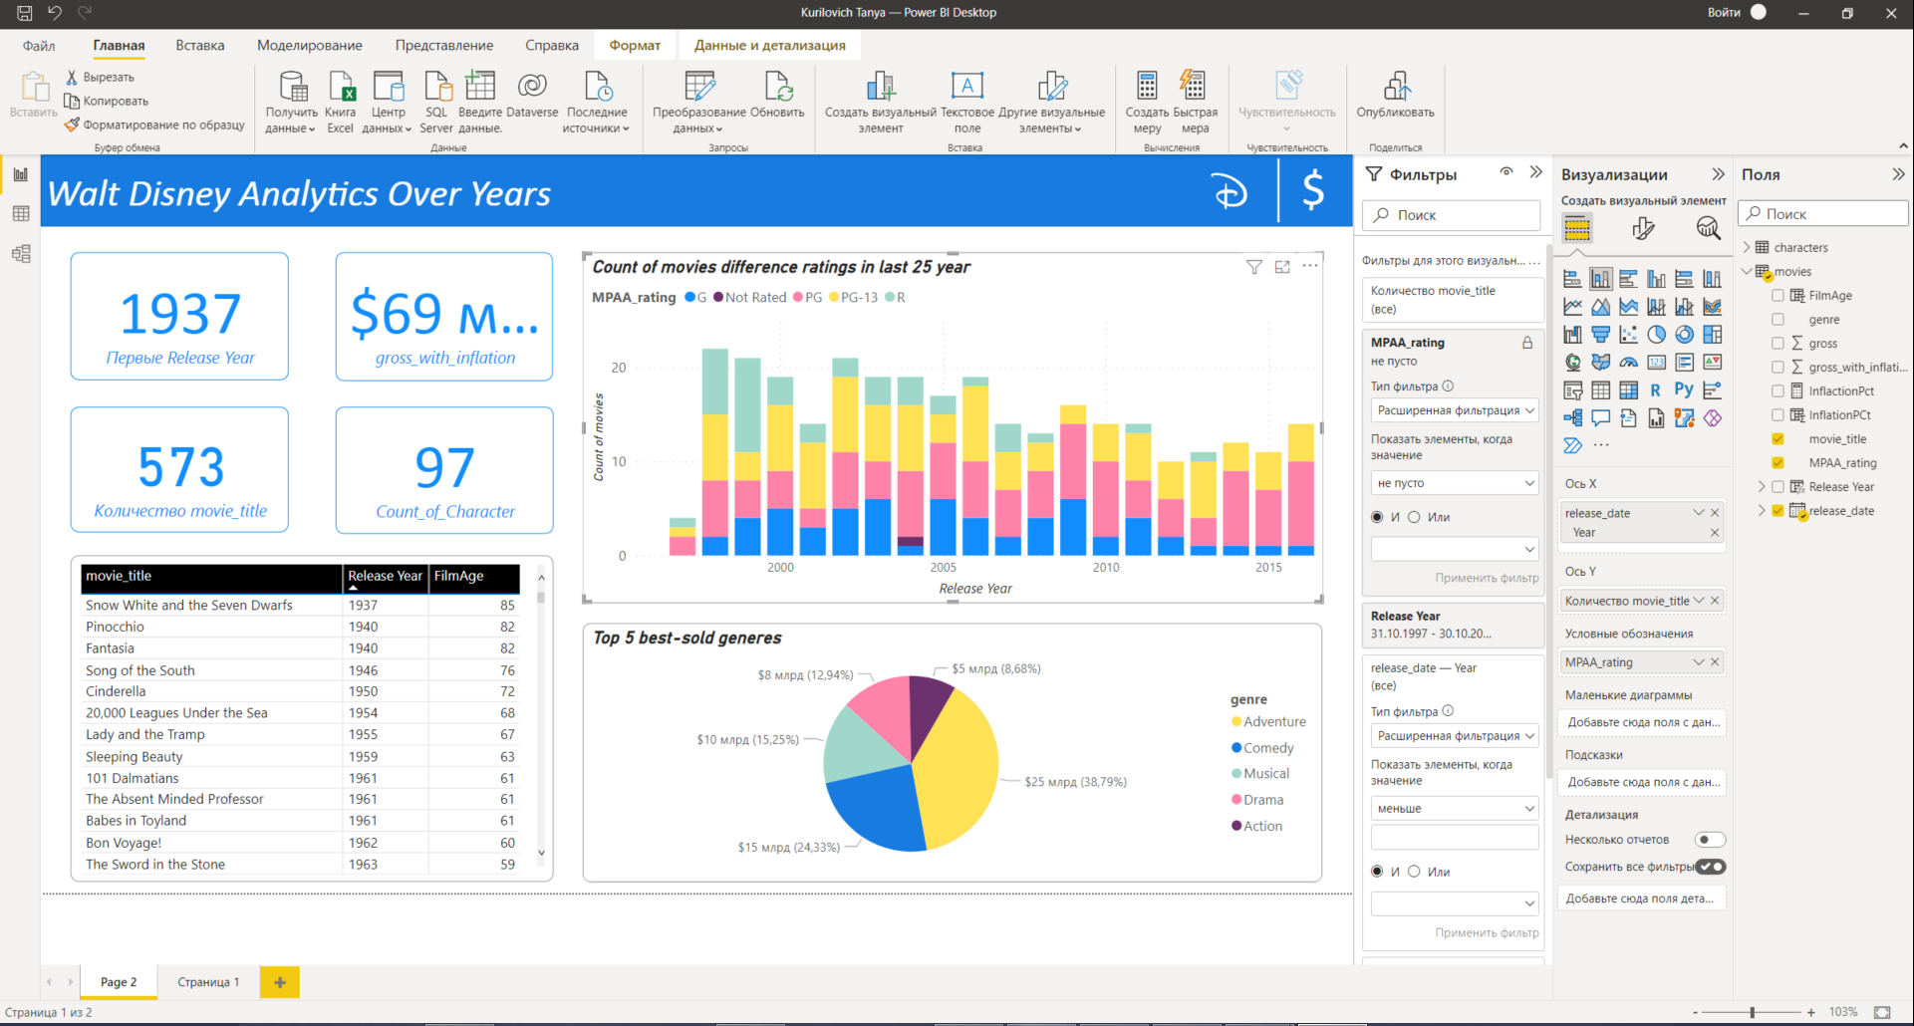

Фильтр слетает при переключении кнопок.